Nama : Darwin Anathapindika

NIM : 2602054953

Dokumentasi AOL Human Computer Interaction

Link Figma :

<https://www.figma.com/file/dJ7IGkwLEm3mHhDEBGaPoC/HCI-AOL?type=design&node-id=0%3A1&t=AJ5ls5lUdTXp5lLr-1>

Referensi Website : <https://www.jcc.co.id/>

Referensi Gambar :

- <https://www.pexels.com/id-id/>

- <https://unsplash.com/>

- <https://www.flaticon.com/>

Website HTML, CSS, dan JS Jockey Converence Center (**Halaman Website yang responsive hanya Home page serta Header dan footer saja, Laptop yang saya gunakan berukuran 15,6 inch)**

**1. Home Page**

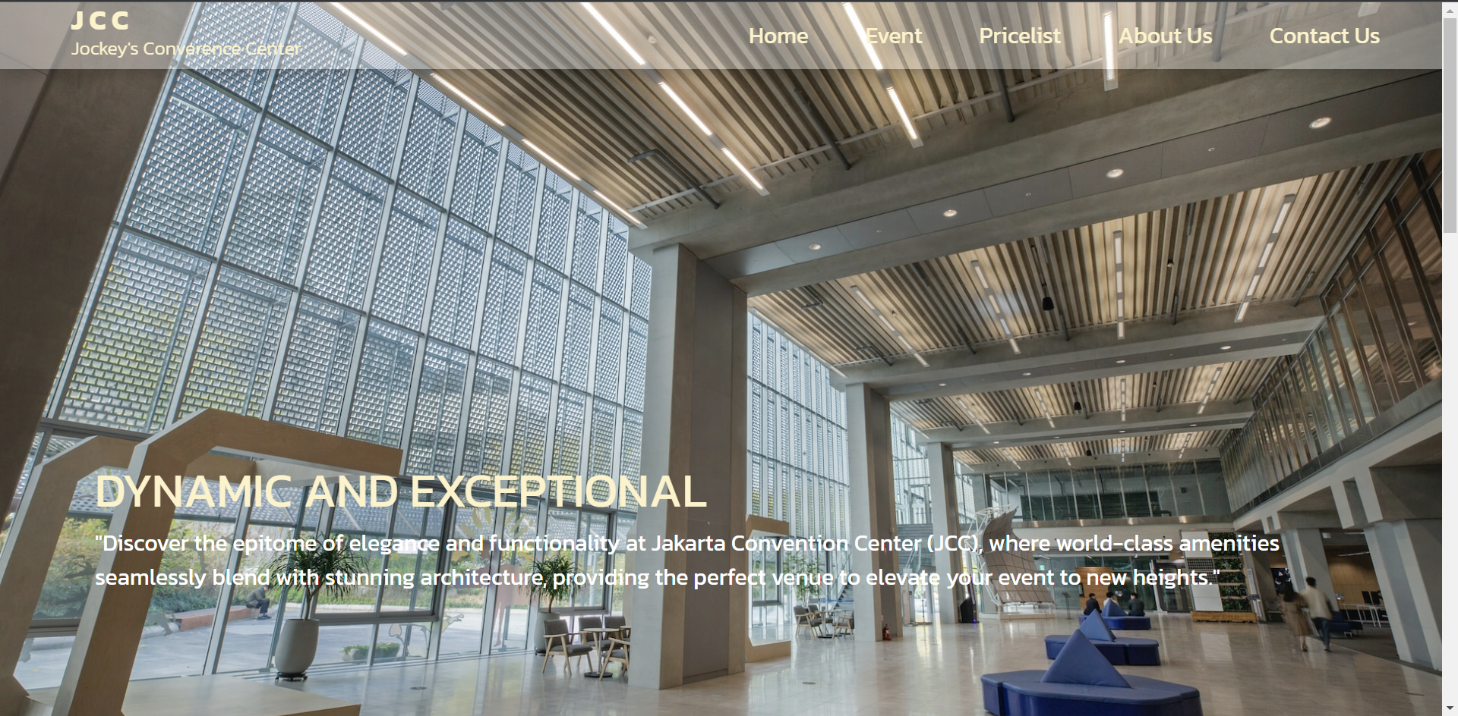

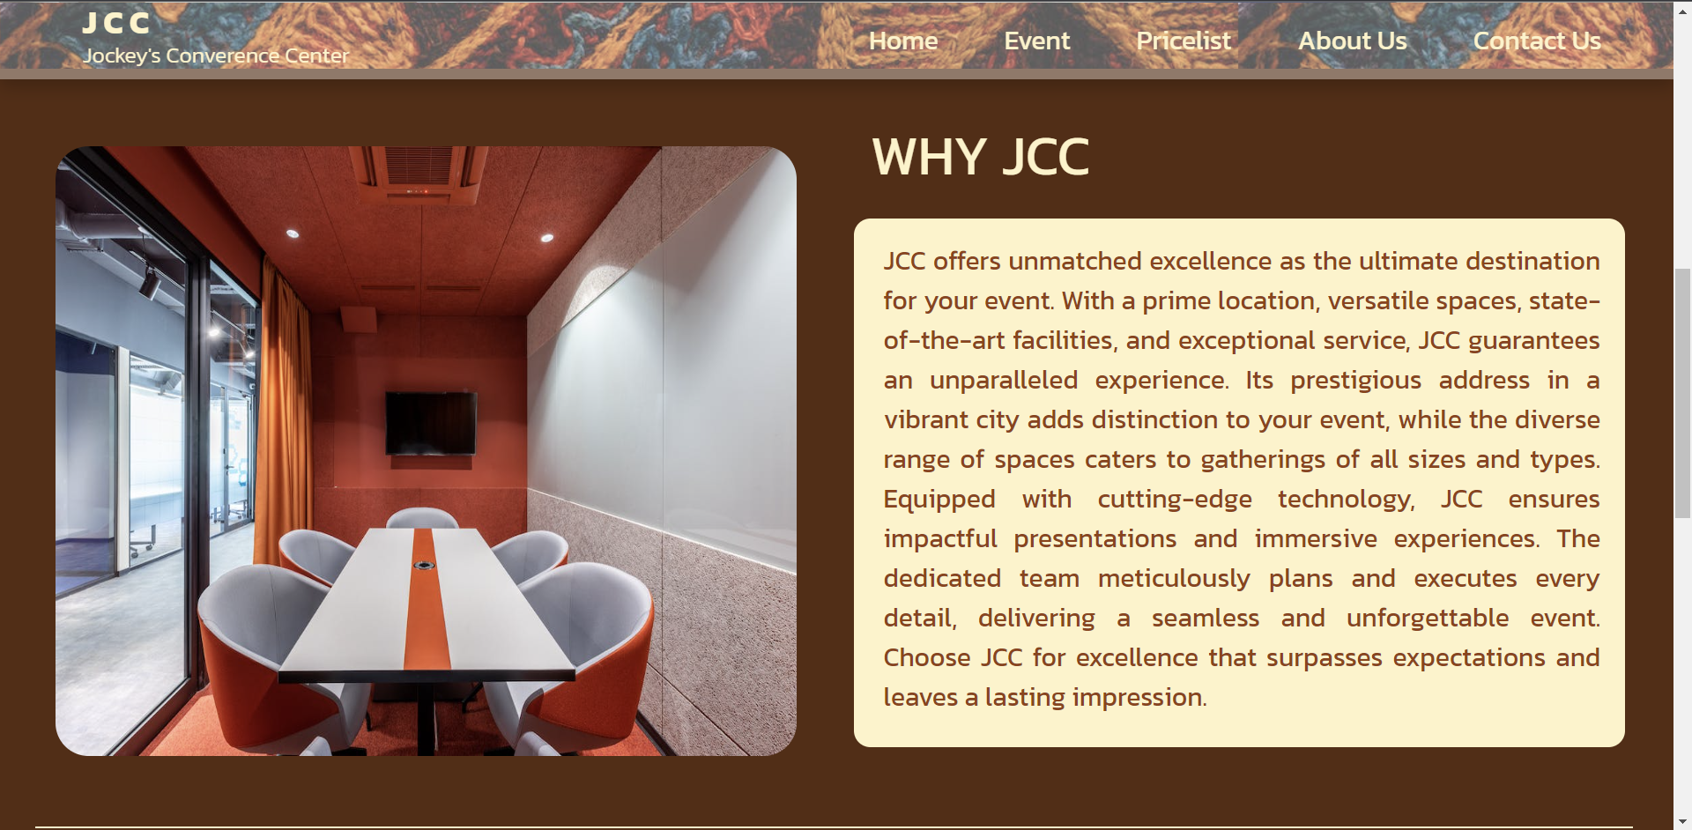

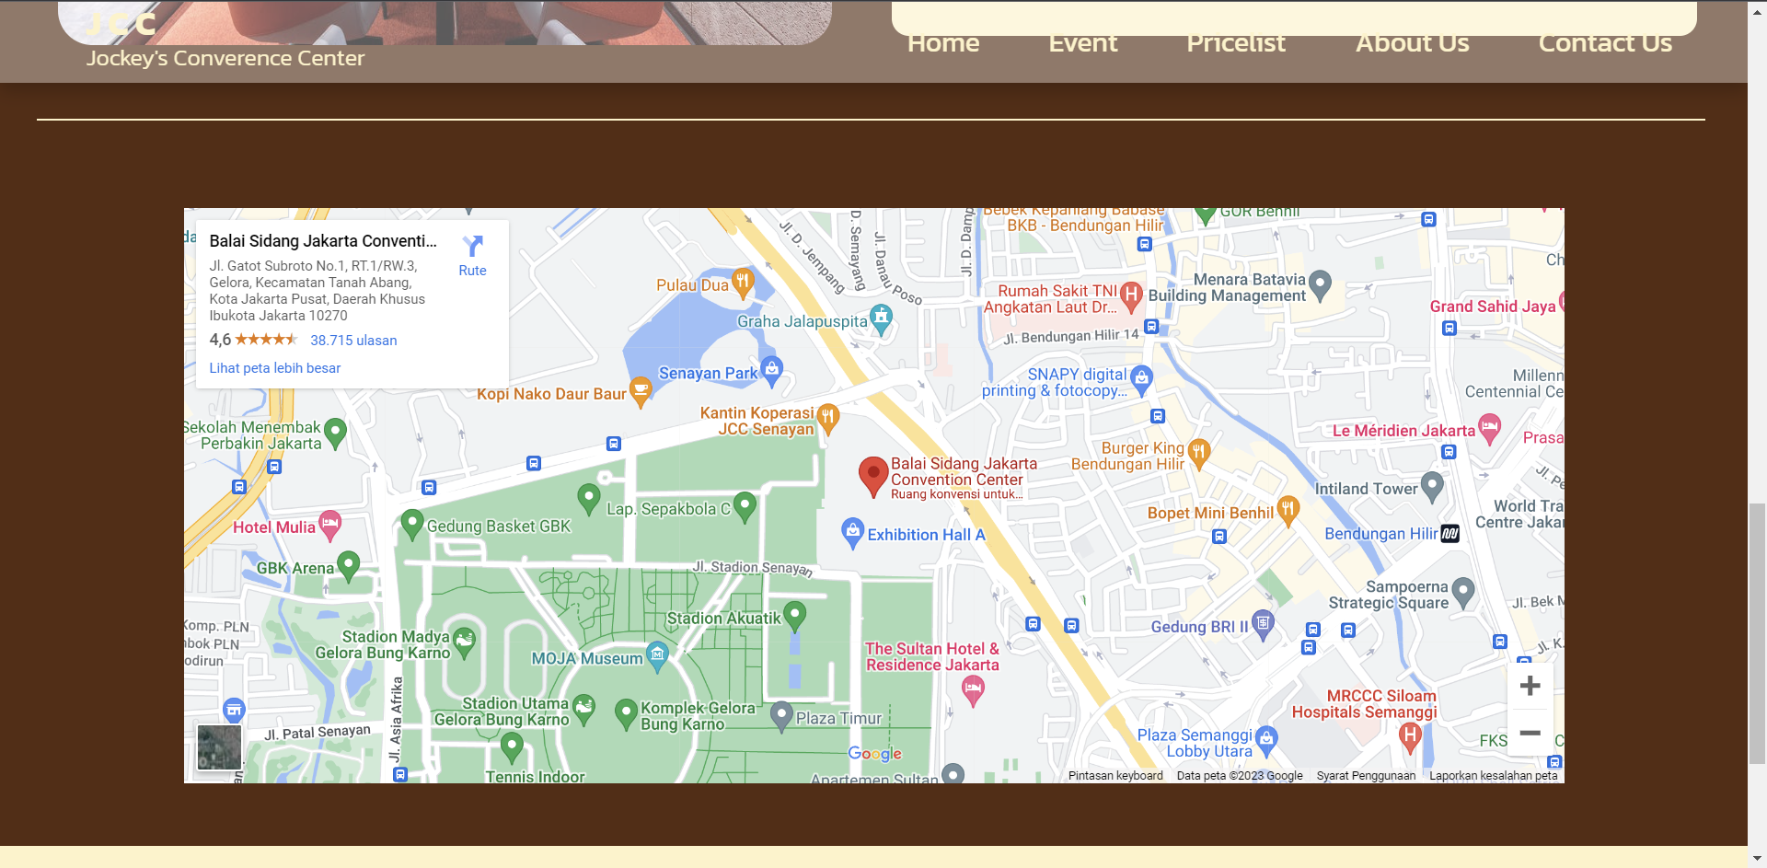

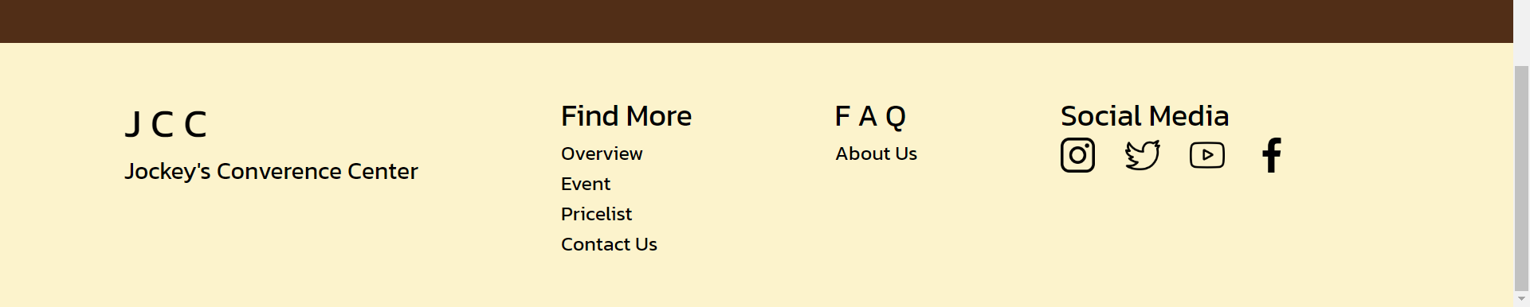

**Penjelasan Website Homepage**

> Pada Homepage berisi penjelasan singkat mengenai JCC dan juga lokasi dimana JCC berasa. Untuk header saya posisition fixed agar ketika di scroll kebawah header tetap akan menempel dan tidak bergeser. Ada beberapa tombol pada bagian header yang dapat mengarahkan user pada website sesuai dengan yang tertera, dan juga pada bagian footer berisi menu” yang tertulis dan akan mengarahkan ke laman sesuai dengan tulisan yang tertera disana.

**2. Event Page**

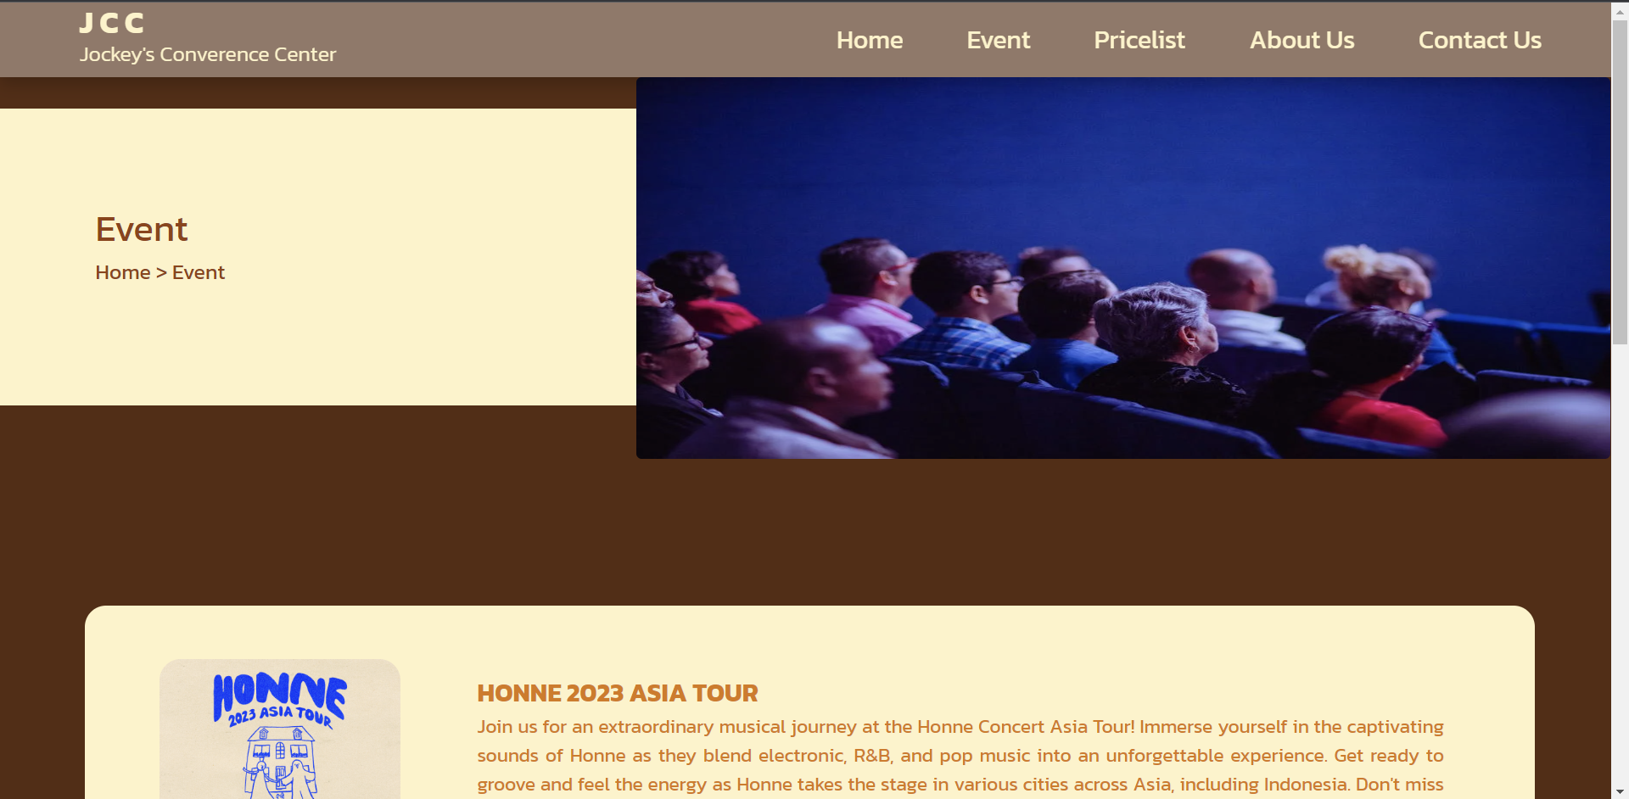

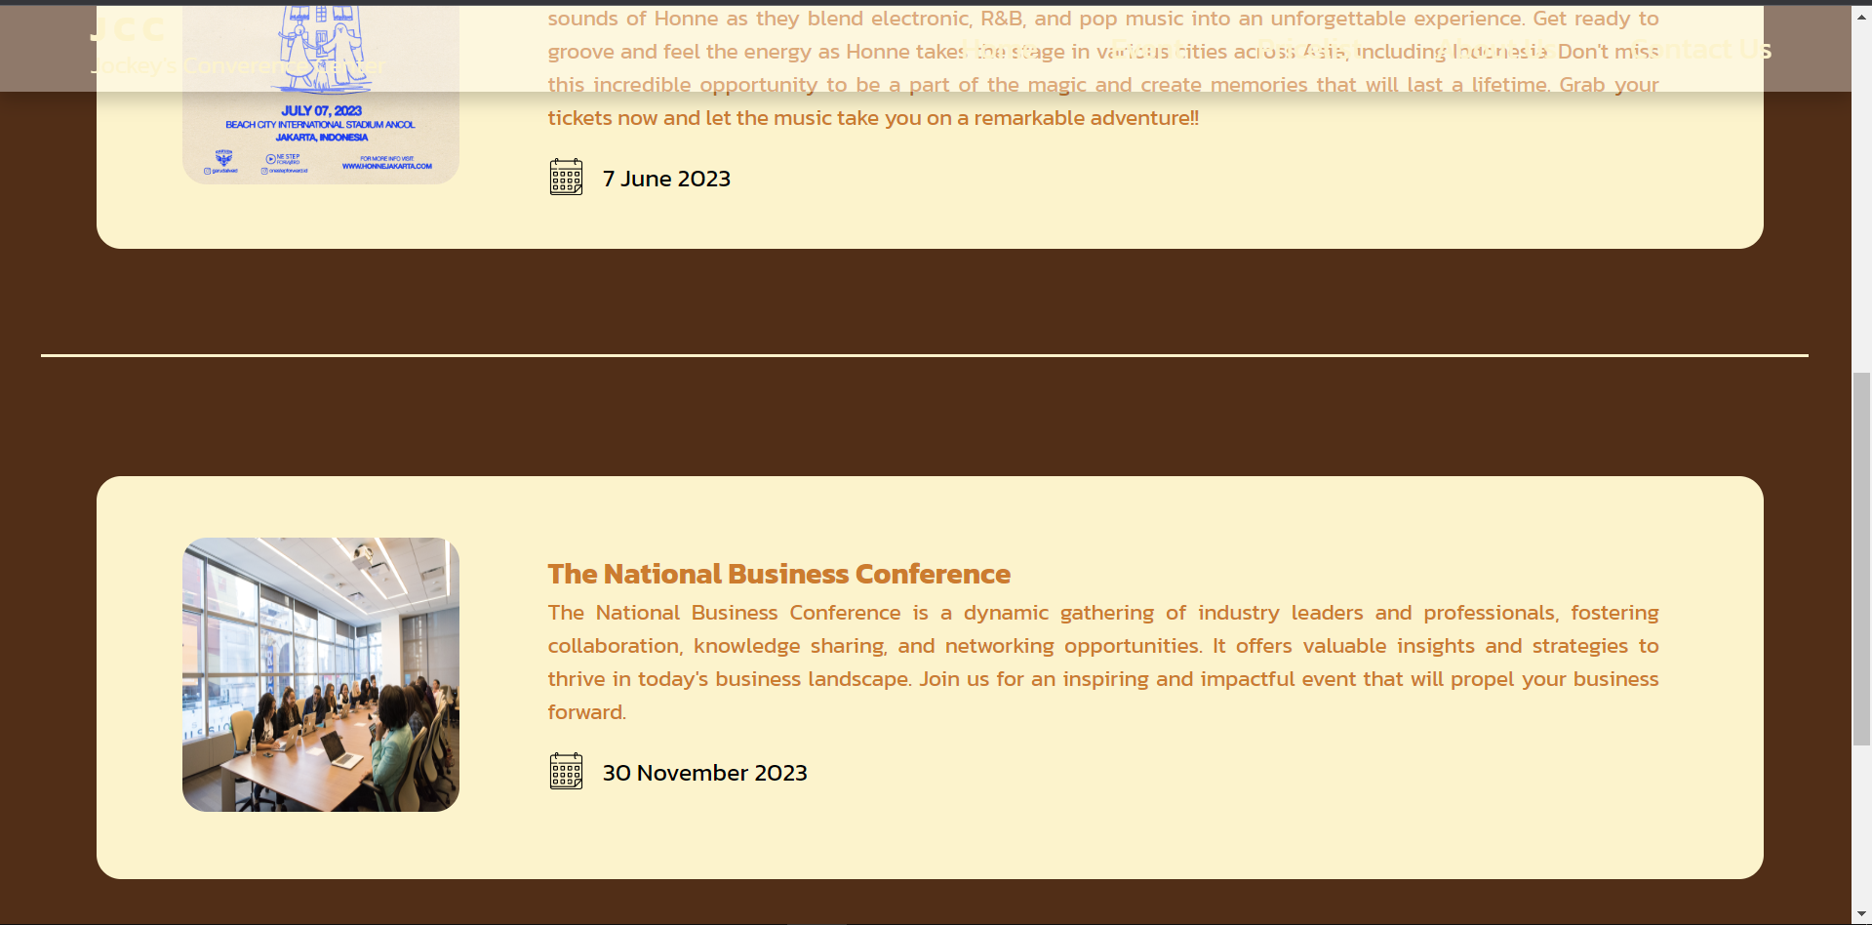



**Penjelasan Event Page**

> Pada event page berisi event” mendatang yang akan dilaksanakan di jockey conference serta tanggal” pelaksanaan event tersebut. Ada beberapa tombol pada bagian header yang dapat mengarahkan user pada website sesuai dengan yang tertera, dan juga pada bagian footer berisi menu” yang tertulis dan akan mengarahkan ke laman sesuai dengan tulisan yang tertera disana.

**3. Pricelist Page**

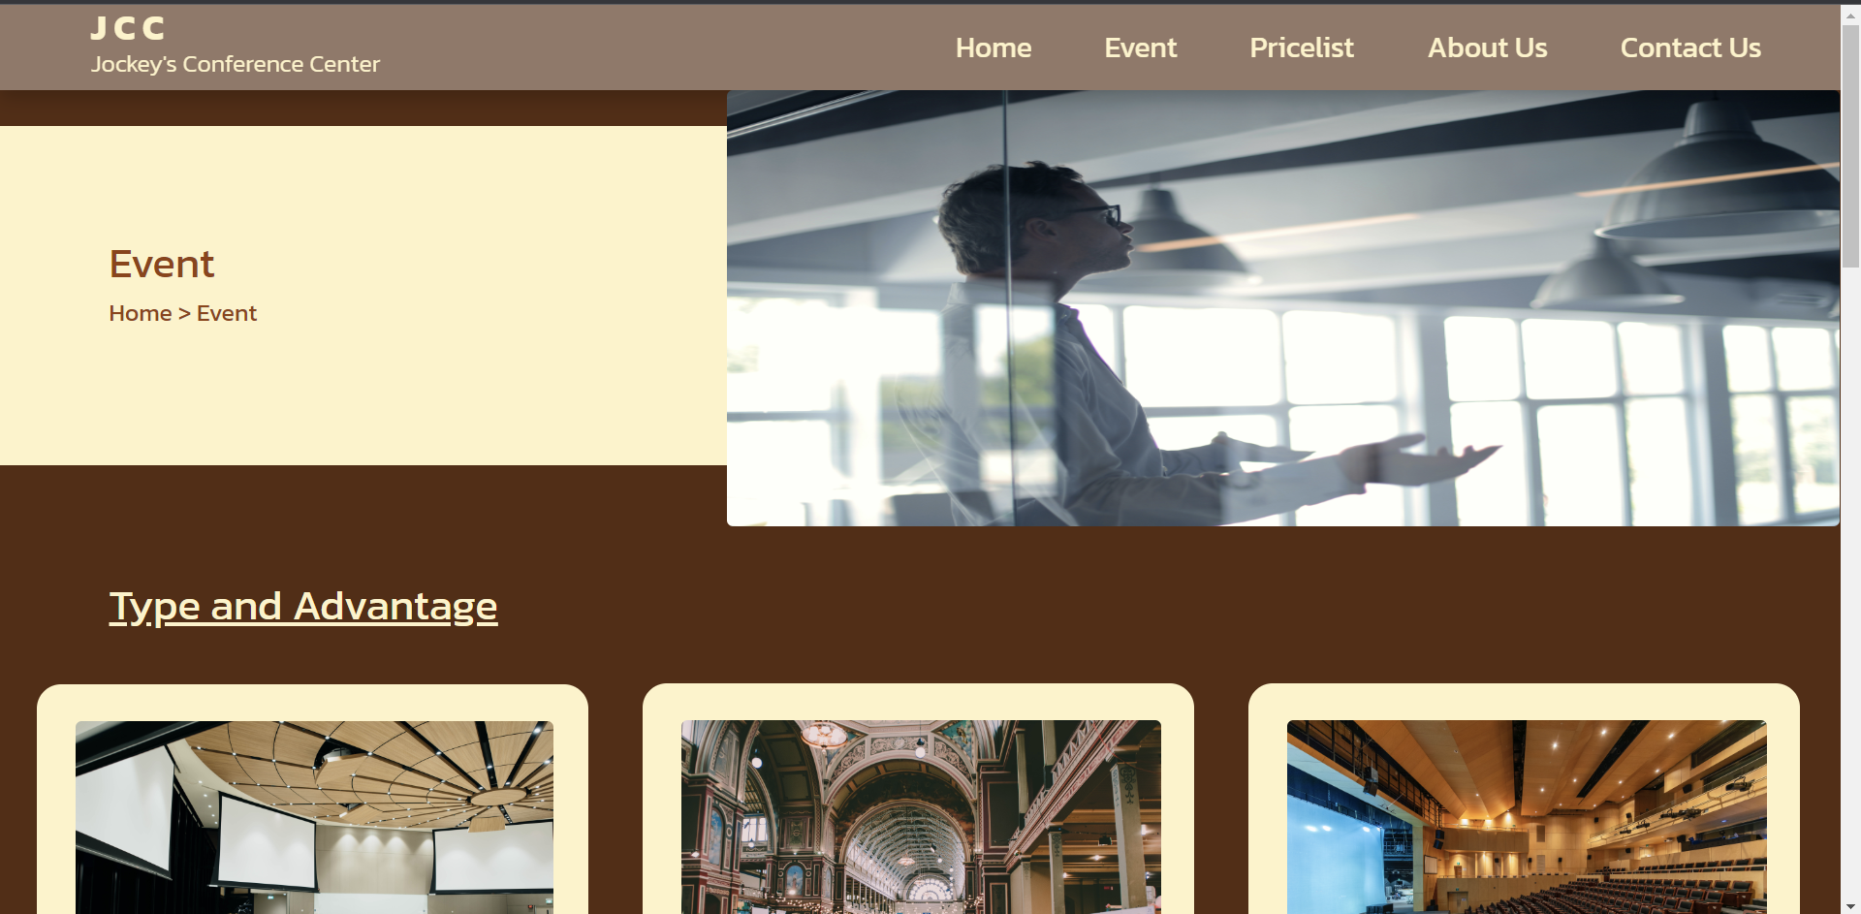

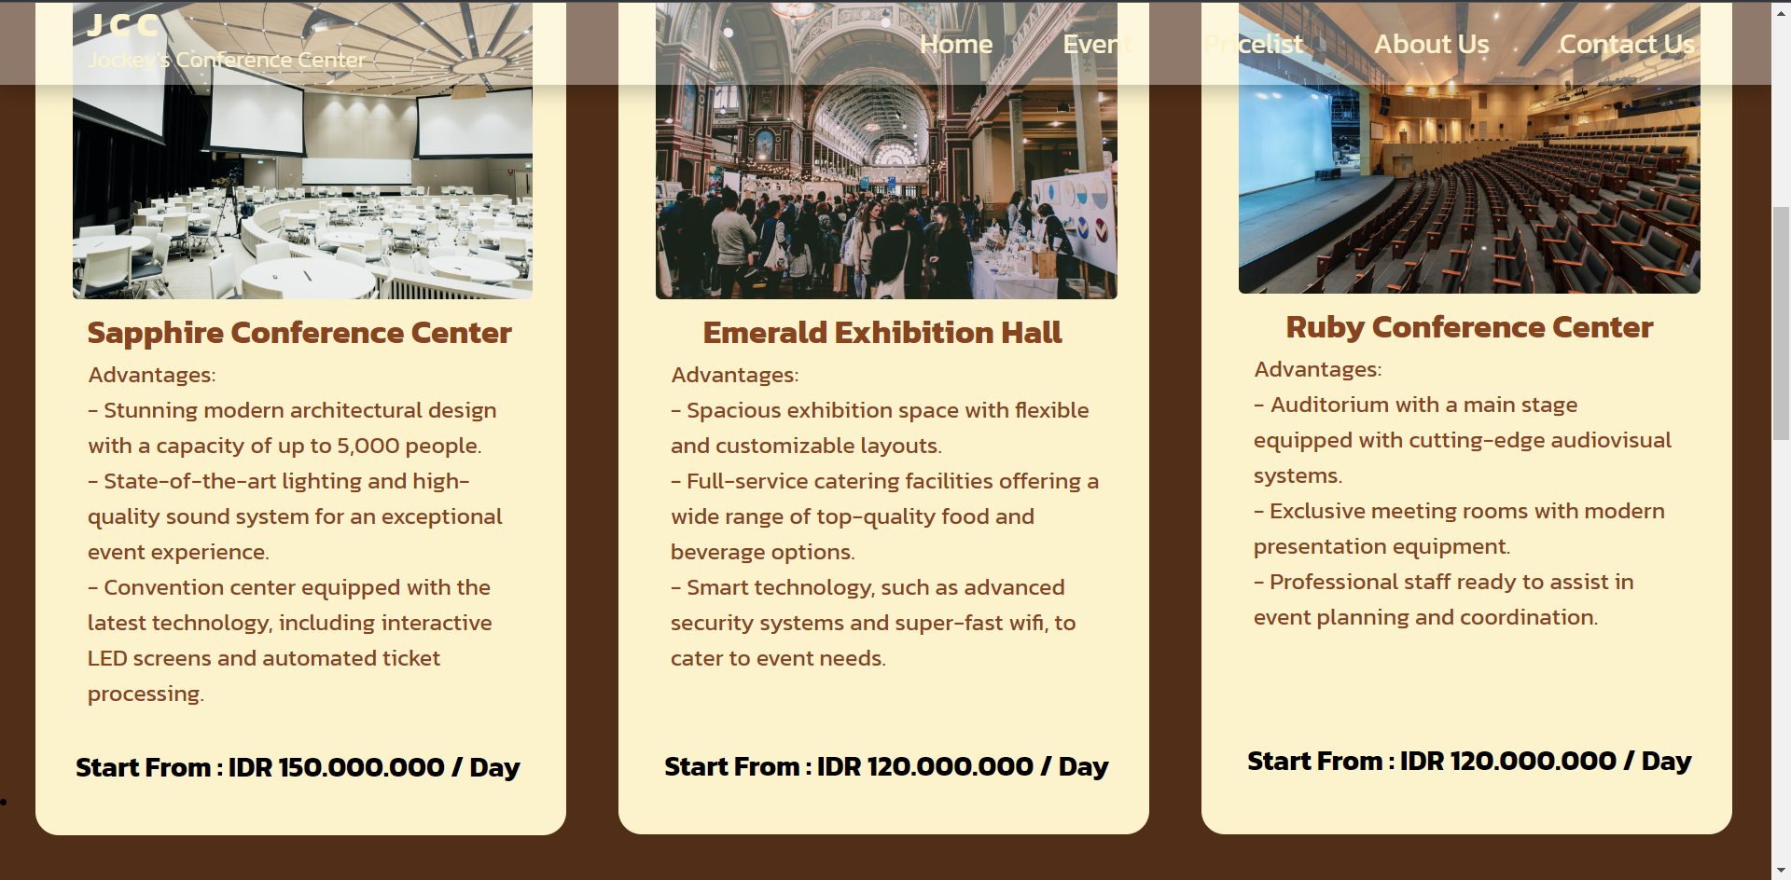

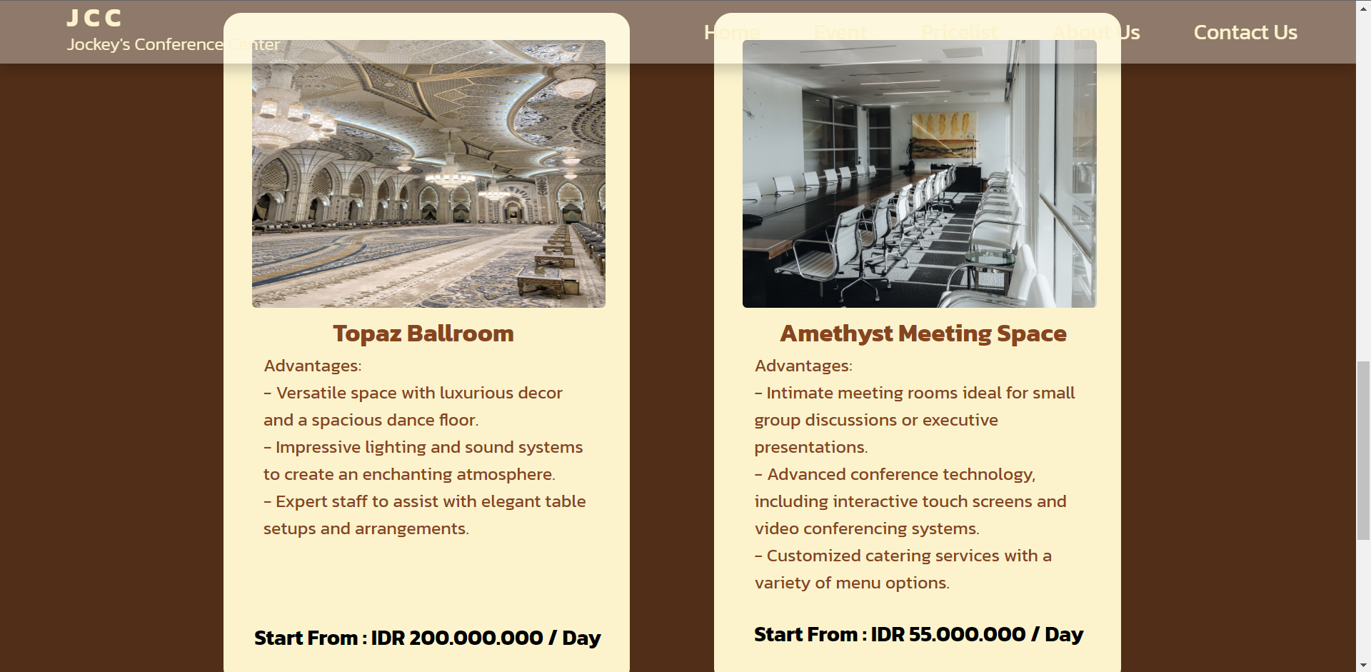

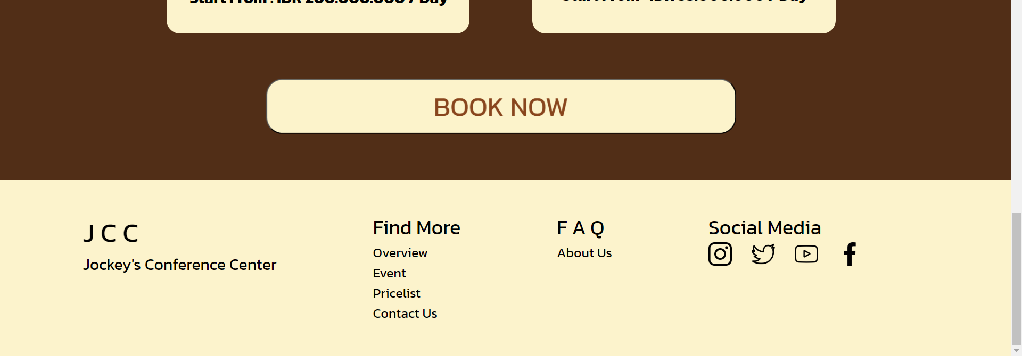

**Penjelasan Pricelist Page**

> Pada pricelist page terdapat jenis jenis dan juga tipe tipe ruangan/tempat yang dapat disewa serta harga dan juga tombol book now yang akan mengarahkan user ke laman contact us untuk dapat melakukan pemesanan ke pihak dari Jockey’s conference center. Ada beberapa tombol pada bagian header yang dapat mengarahkan user pada website sesuai dengan yang tertera, dan juga pada bagian footer berisi menu” yang tertulis dan akan mengarahkan ke laman sesuai dengan tulisan yang tertera disana.

**4. About us Page**

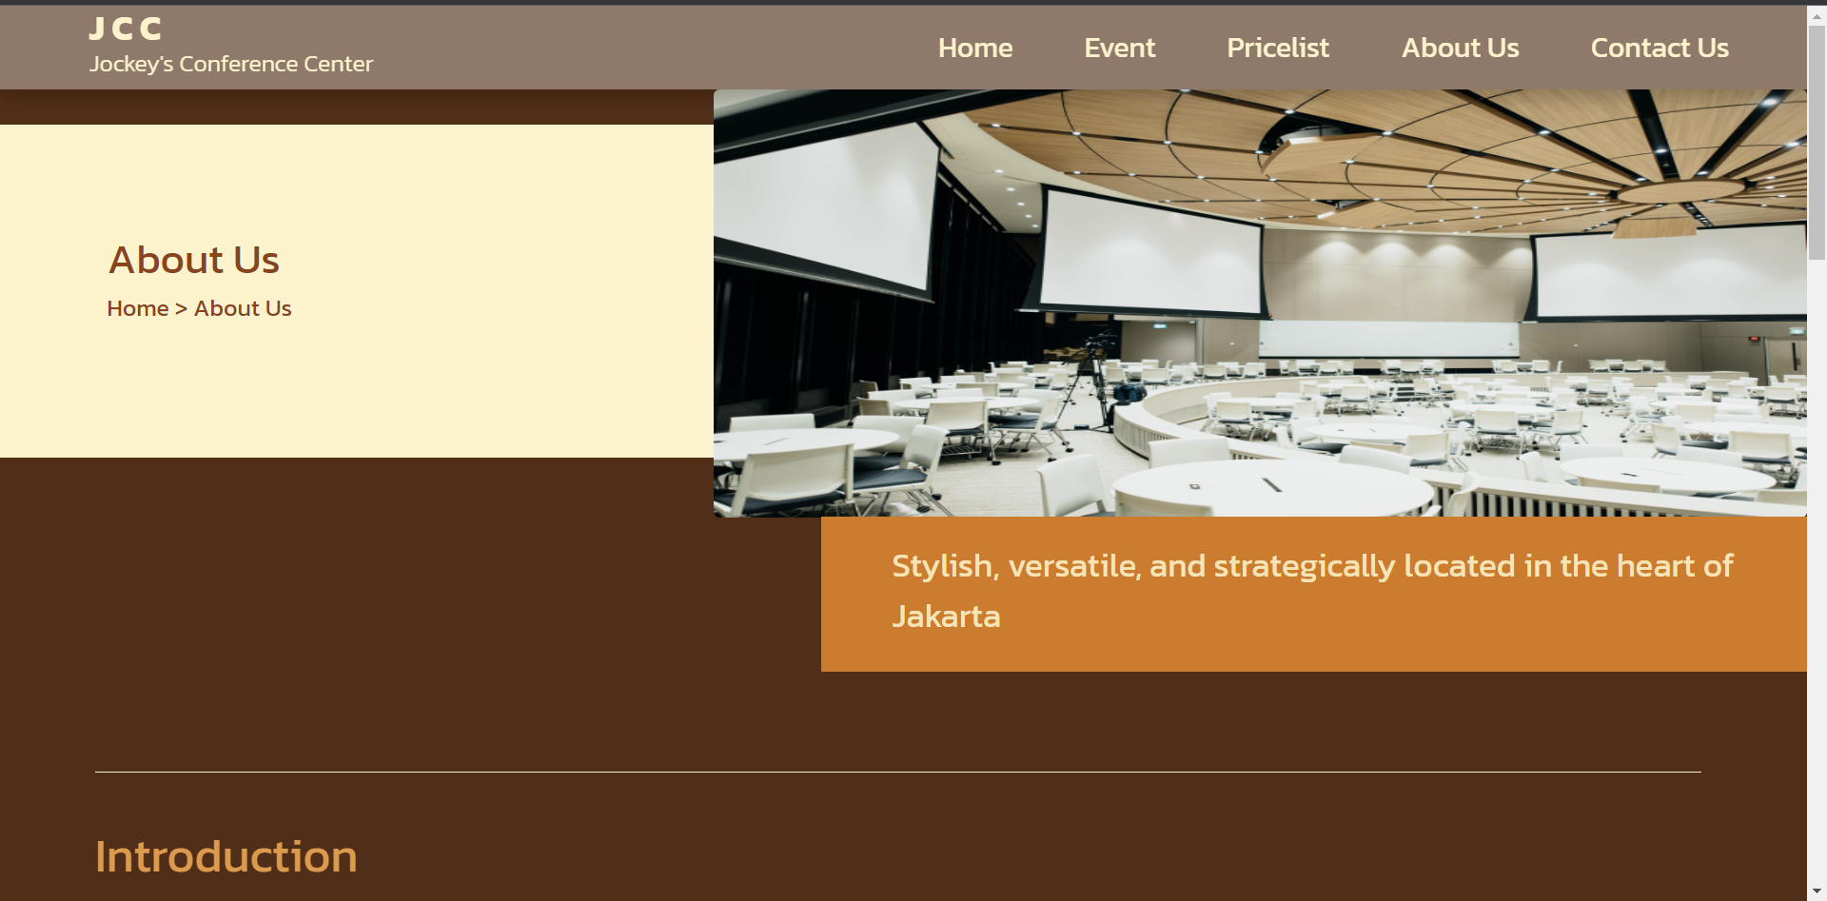 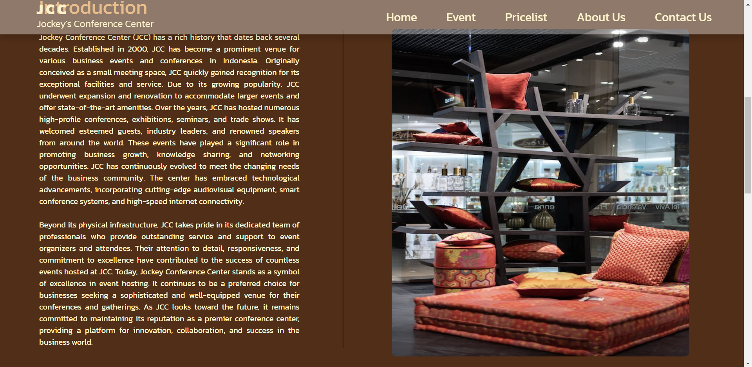 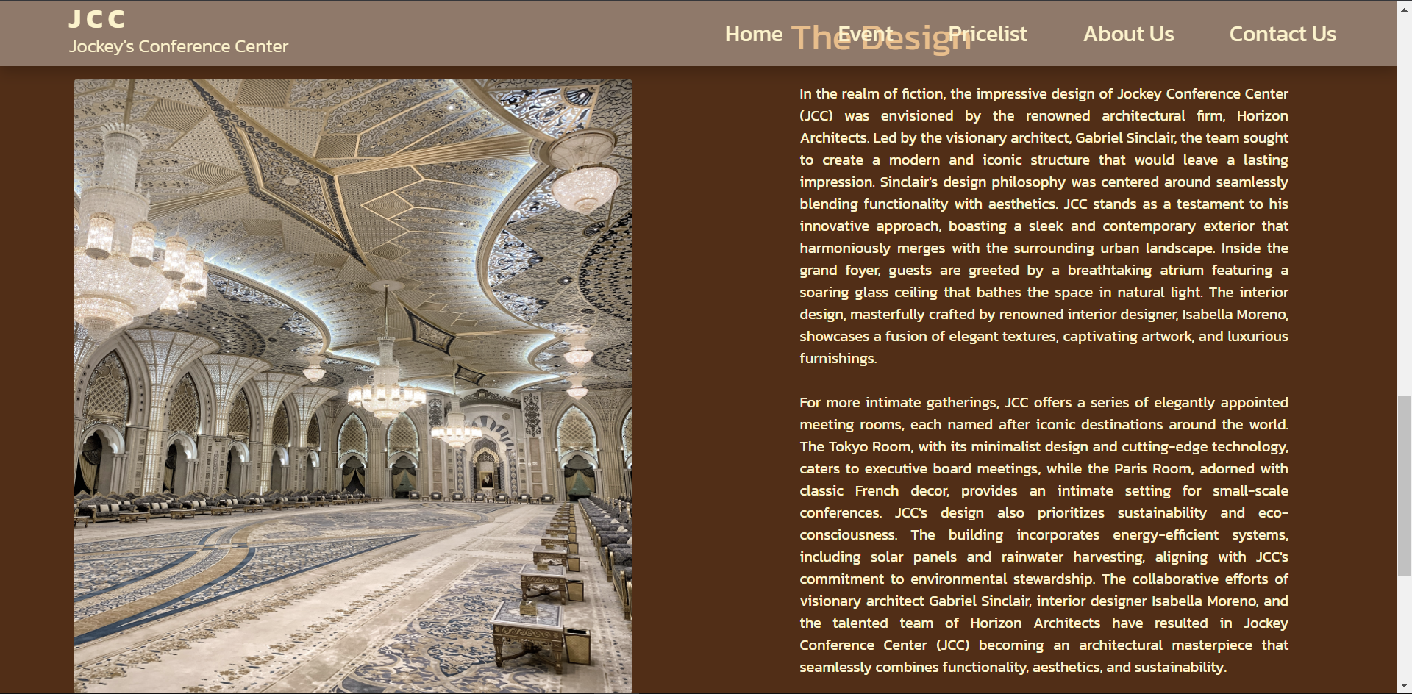 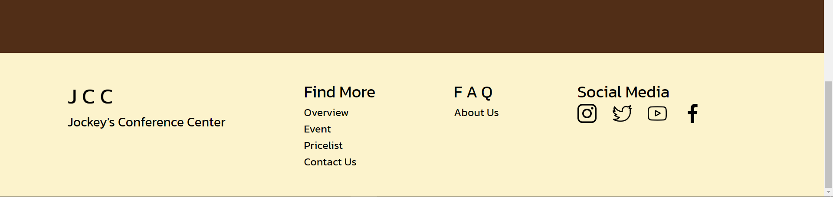

**Penjelasan About us Page**

> Pada About us page terdapat penjelasan mengenai asal usul JCC dibentuk dan juga sejarahnya serta desain dari gedung JCC. Ada beberapa tombol pada bagian header yang dapat mengarahkan user pada website sesuai dengan yang tertera, dan juga pada bagian footer berisi menu” yang tertulis dan akan mengarahkan ke laman sesuai dengan tulisan yang tertera disana.

**5. Contact Us Page**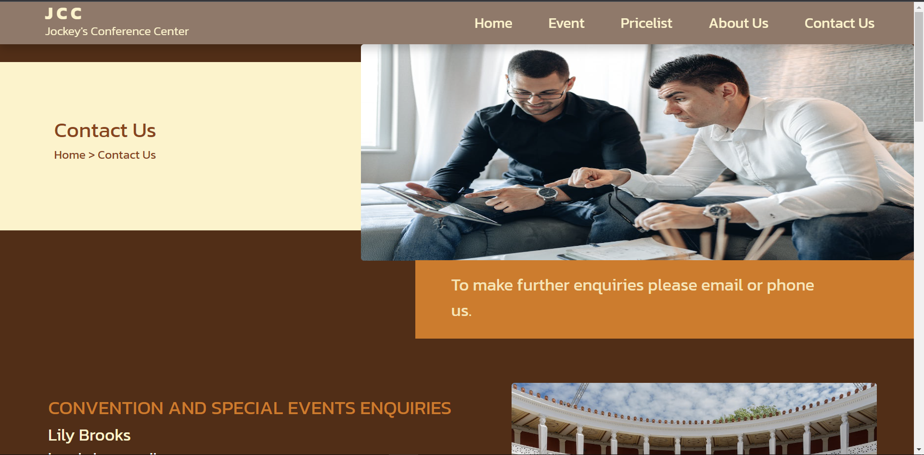 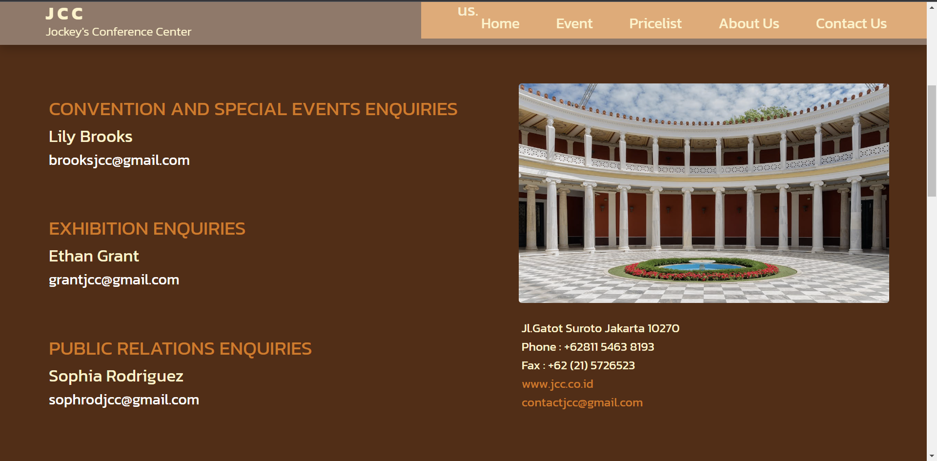 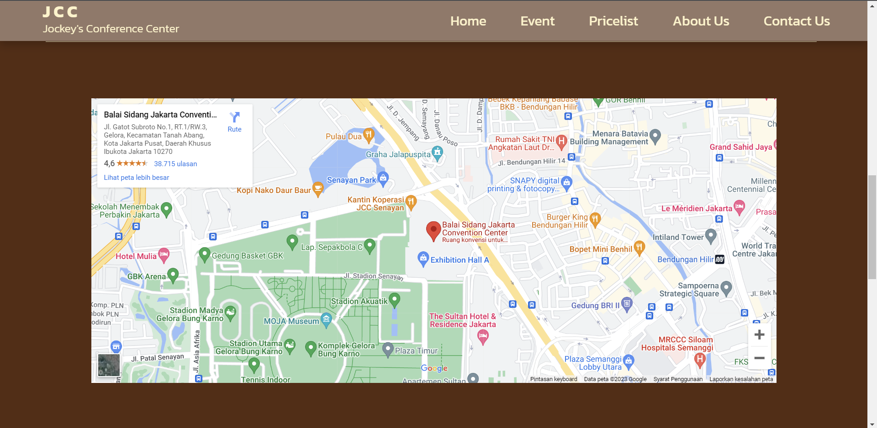 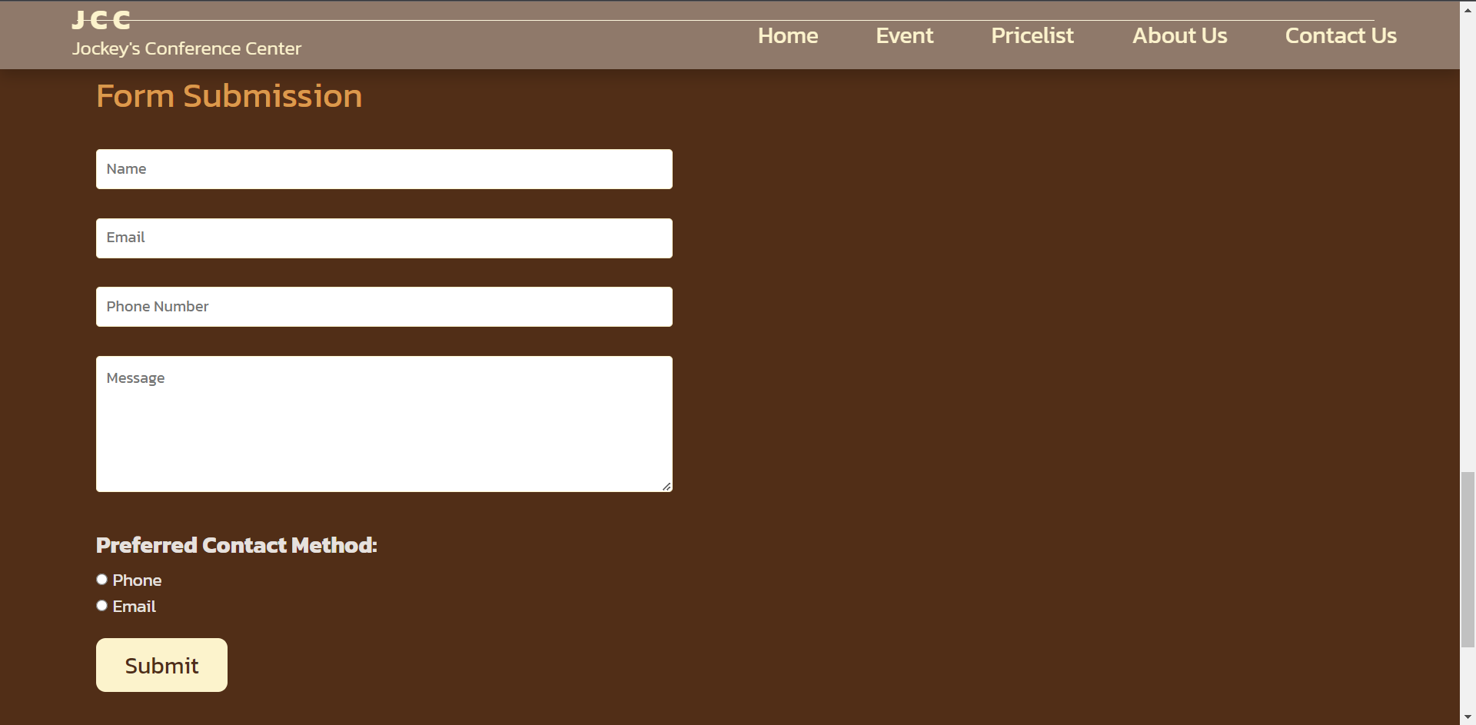 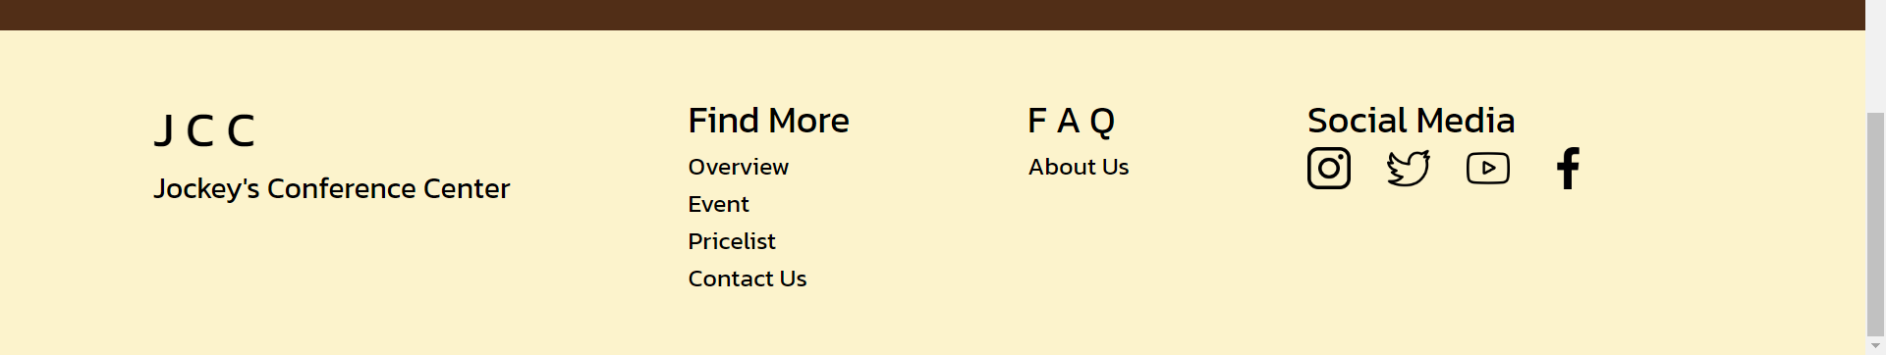

**Penjelasan Contact us Page**

**>** Pada Contact us Page terdapat contact para staff dari JCC yang dapat dikontak dan juga lokasi secara tertulis dan juga google maps letak JCC berada. Lalu ada tempat untuk pengisian form untuk mengontak pihak dari JCC yang dapat diisi mulai dari nama, email pengirim, nomor handphone, dan juga pesan yang ingin disampaikan serta cara mengontak yang diinginkan. Ada beberapa tombol pada bagian header yang dapat mengarahkan user pada website sesuai dengan yang tertera, dan juga pada bagian footer berisi menu” yang tertulis dan akan mengarahkan ke laman sesuai dengan tulisan yang tertera disana.